课程编号：01500237 北京理工大学2010 – 2011 学年第二学期
2009级信号与系统A期末试题B卷
班级 学号 姓名 成绩
- 填空
6．求X(s)=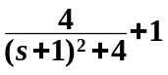的拉普拉斯反变换x(t)=___________。
7．要使系统H(s)=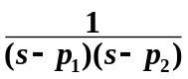, p₁>p₂稳定,，则p₁, p₂应满足___________。

二.简答每题6分

4、已知因果LTI系统的系统函数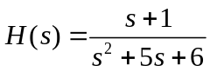，求当输入信号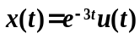时，系统的响应y(t).
5、求序列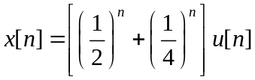的Z变换，并给出收敛域，说明该序列的离散时间傅里叶变换是否存在。

图3
三.综合题
3. (25分) 已知离散系统的差分方程为y[n]+0.2y[n−1] −0.24y[n−2]=x[n]+x[n−1]
(1) 求系统函数H(z)；
(2) 画出系统函数的零极点图和收敛域；
(3) 说明系统的因果稳定性；
(4) 求单位抽样响应h[n];
(5) 若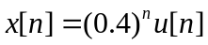, 求系统的零状态响应y[n]。
答案:
一、填空
(6)（6分）2sin(2t)u(t) + δ (t)

二、(4) 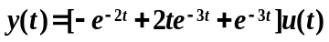
(5) 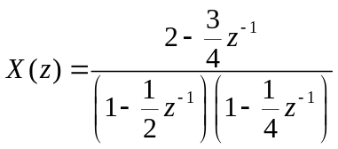, 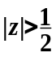,零点: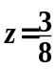; 极点: 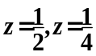; 傅里叶变换存在。

三、综合题
3. (1) 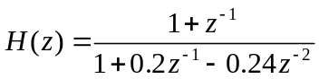
(2) 图略，零点: z=-1；极点: p1=0.4, p2=0.6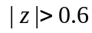
(3) 由于收敛域位于圆外，因果；收敛域包含单位圆，稳定；
(4) 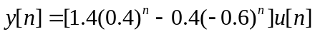
(5)

